Art. nr. 1012318 – OptiMe X 21 zwart
Art. nr. 1012319 – OptiMe X 21 wit

OptiMe X
Just the way you like it

De OptiMe X blinkt uit door topkwaliteit componenten en technologische expertise, waardoor het apparaat moeiteloos versgemalen koffie en diverse varianten daarvan kan bereiden. Uitgerust met de hoogwaardige X-press brewer, is de OptiMe X de ultieme upgrade voor uw koffie.
+ Zwitserse X-press brewer: 6 - 20 gr / 25 - 350 ml
+ Eén of twee koffiemolens
+ Koffie van topkwaliteit
+ Sneller grotere koppen doseren
+ Zet twee kopjes tegelijk

Animo’s OptiMe X zet ongeveer 40 tot maar liefst 125 kopjes per dag en is daarom geschikt voor locaties tot circa 35 personen. De machine kan overal worden gebruikt en geplaatst.

+ Compact 360º design
+ Voorzijde in zwart of wit
+ Zijpanelen in zwart of wit
+ Uitnodigende en gebruiksvriendelijke interface
+ Heldere OptiLight LED-verlichting (elke RGB kleur)
+ Bonen zijn zichtbaar voor authentieke espresso-beleving
+ Constante in-cup kwaliteit
+ Instelbare aanpersdruk en extractietijd
+ Tot 24 recepten programmeerbaar
+ Persoonlijke sterktevoorkeuren voor koffie, melk en suiker zijn makkelijk aan te passen

Technische specificaties:
Afmetingen (b x d x h) : 380x515x600 mm.
Verstelbaar kopjesplateau : 50 - 105 mm
Max. aftaphoogte : 165 mm
Zettijd (120 ml) : 25 – 30 sec.
X-press brewer capaciteit : 6 – 20 gr. / 25 – 350 ml
Bypass : Standaard
Capaciteit bonencanister : 2 x 600 gr / 160 kopjes
Uurcapaciteit : 60 kopjes (enkele kopjes), 120 kopjes (dubbele kopjes)
Afvalbak : 550 gr - 80 pucks
Aansluitwaarde : 220-240V / 50-60Hz / 1950W
Aantal bonencanisters/koffiemolens : 2 x 600 gr.
Aantal instant canisters : 1 (2,3ltr)
Inhoud canister 1 : Cacao 1950 gr. / 120 kopjes
: Topping 1400 gr. / 200 kopjes
Prijs bruto per stuk : €
Aantal :

Standaard alles zwart Standaard alles wit
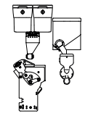
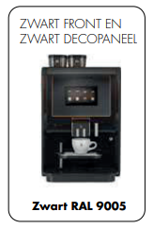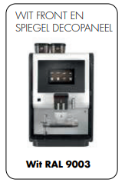

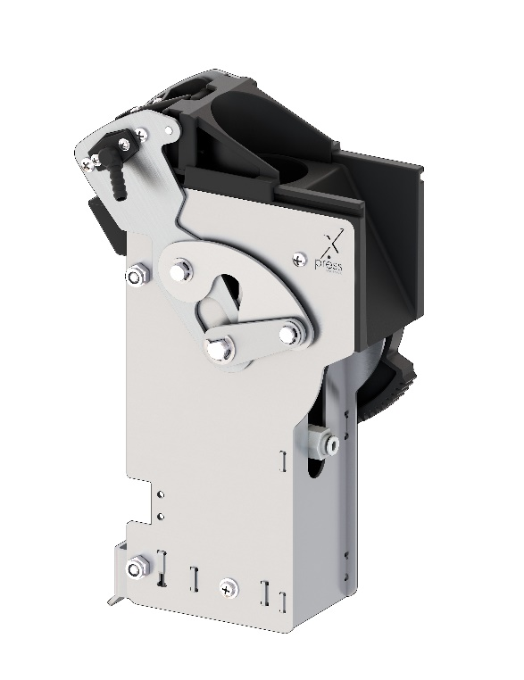
ANDERE KLEURENCOMBINATIES DAN STANDAARD

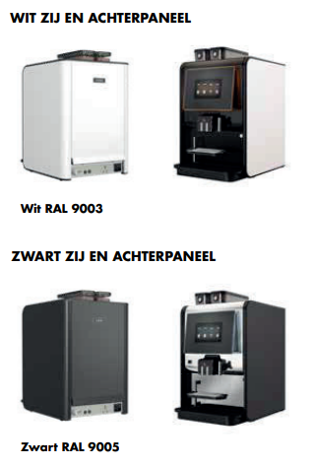
Art. nr. 1012341
Art. nr. 1012342

ANDER DECOPANEEL DAN STANDAARD

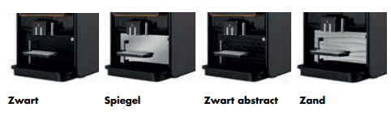
Art. nr. 1012346
Art. nr. 1012344
Art. nr. 1012345
Art. nr. 1012343

